Index.html

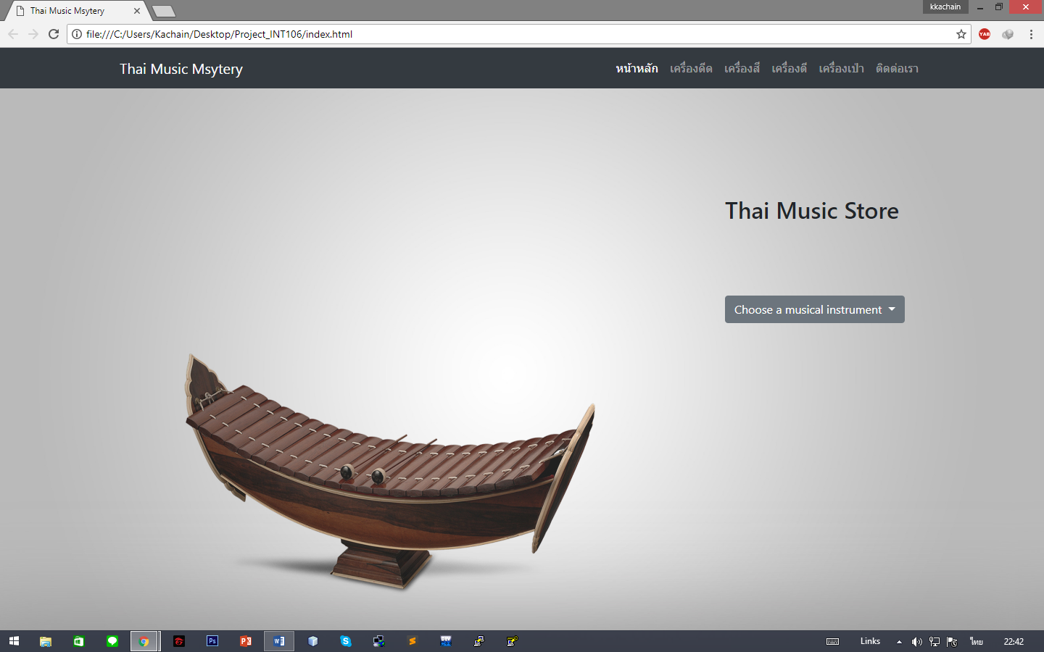

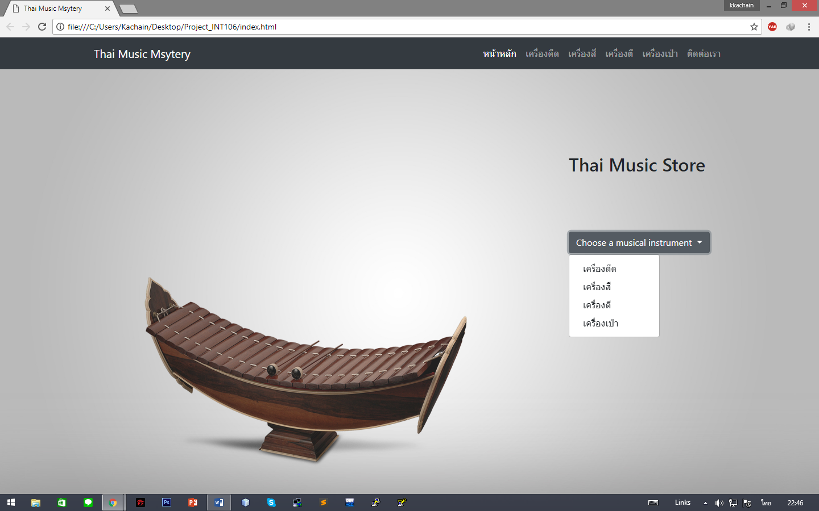

* ด้านบนสุดมี Nav Bar ซึ่งเมื่อกดแล้ว จะเชื่อมโยงไปยังหน้าอื่นๆ
* มี Dropdown button ซึ่งเมื่อกดแล้ว จะให้เลือกว่าต้องการเข้าไปยังหน้าเว็บเพจใด

หน้ารายการสินค้าต่างๆ

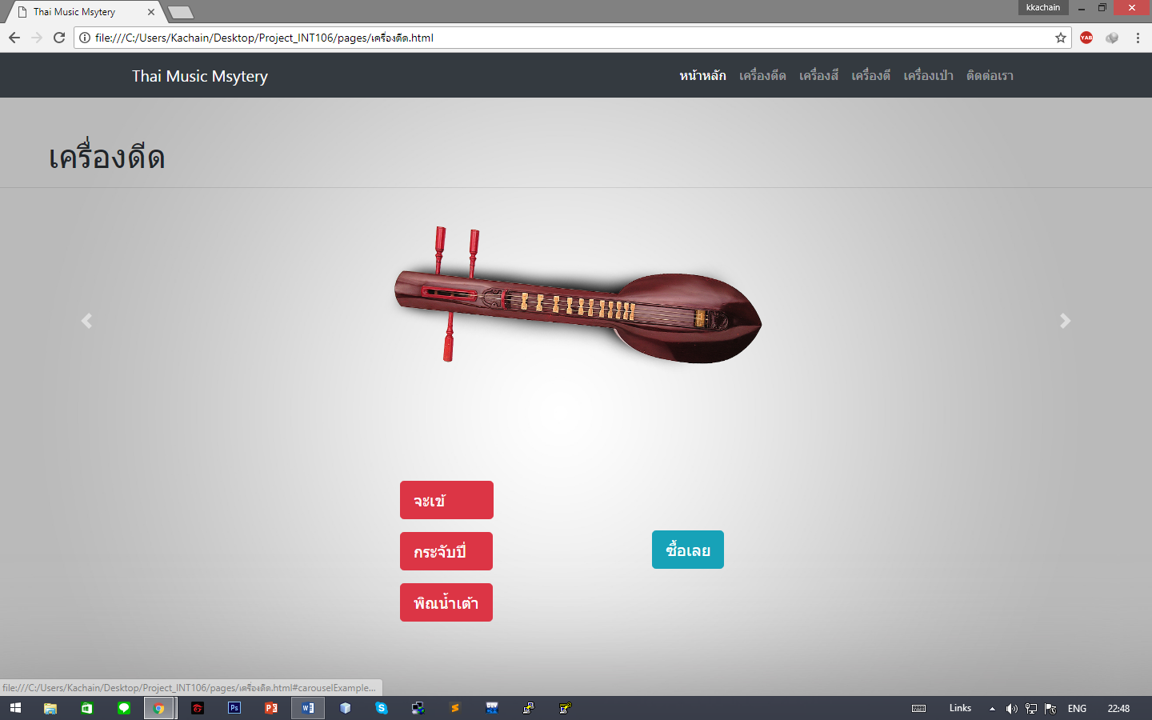

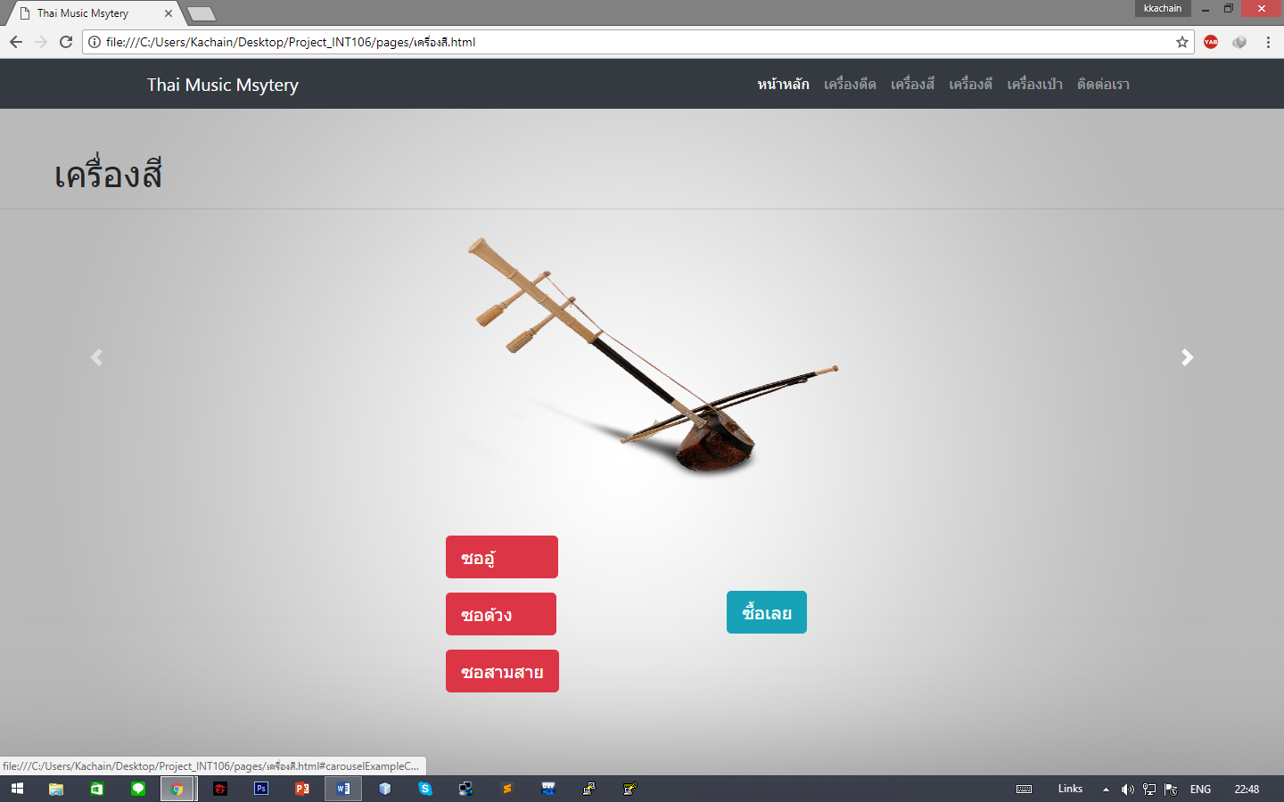

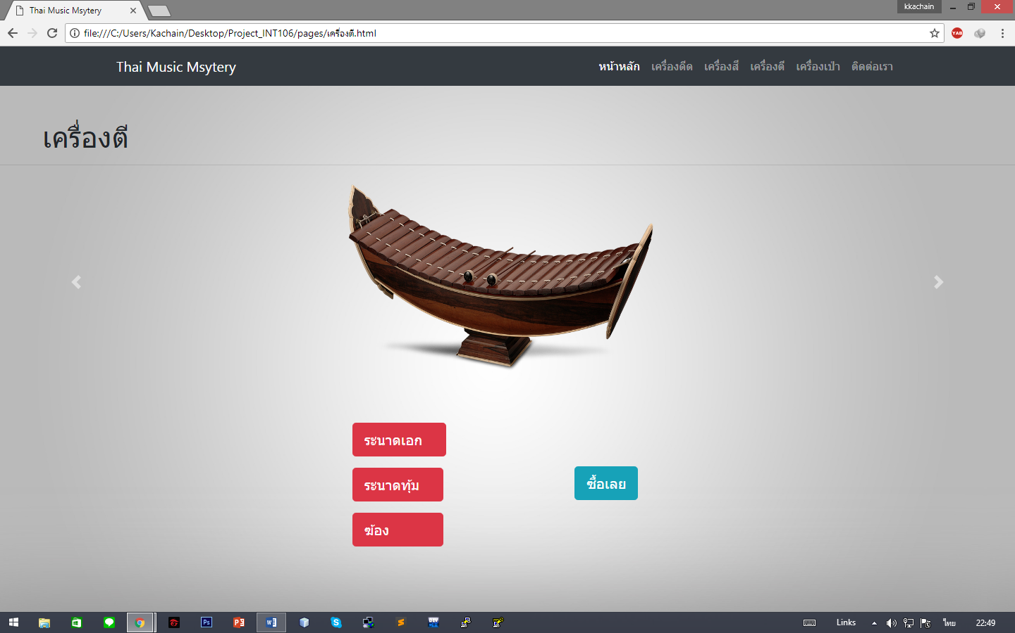

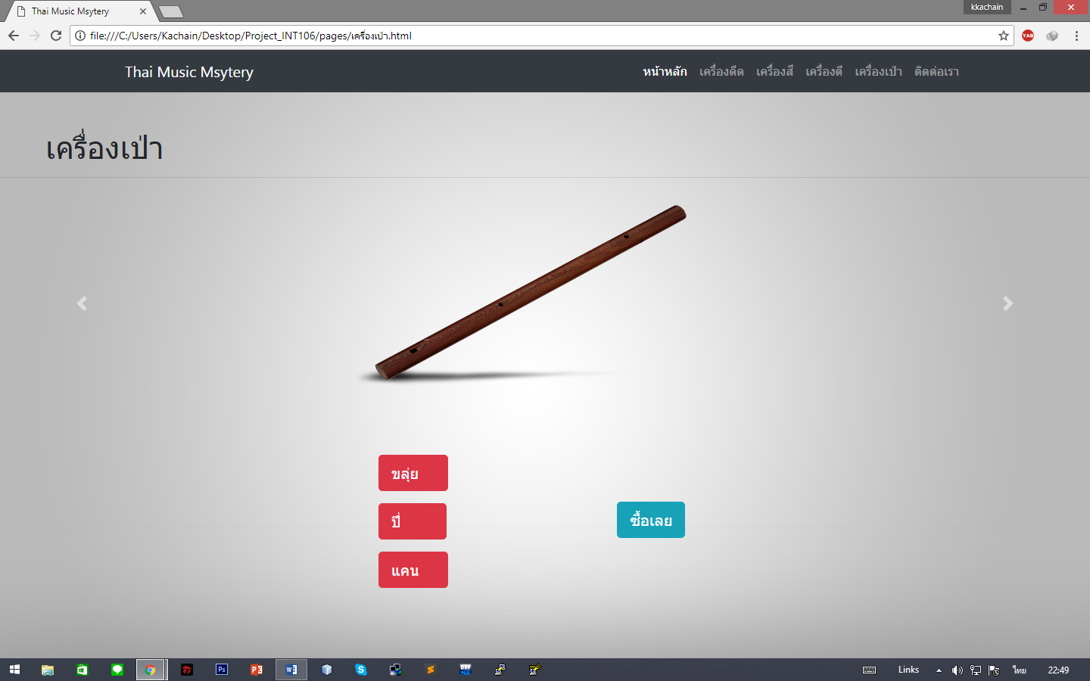

* จะมีหลักในการทำงานแบบเดียวกัน คือ
  + มีรูปภาพสไลด์รายการสินค้าทั้งหมด ในประเทเครื่องดนตรีต่างๆ
  + มีปุ่มเพื่อ กดดูราคา และ ปุ่มสำหรับ ฟอร์ม ในการสั่งซื้อ(Modal)

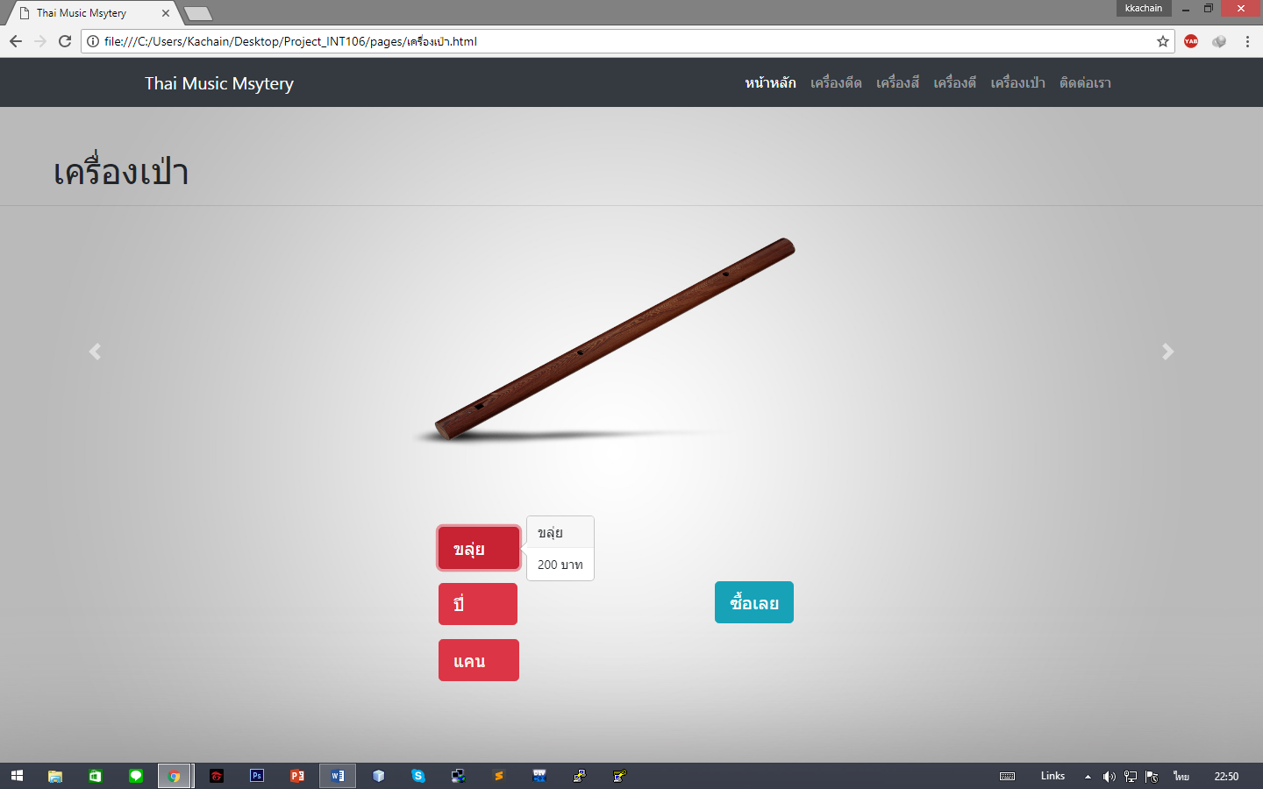

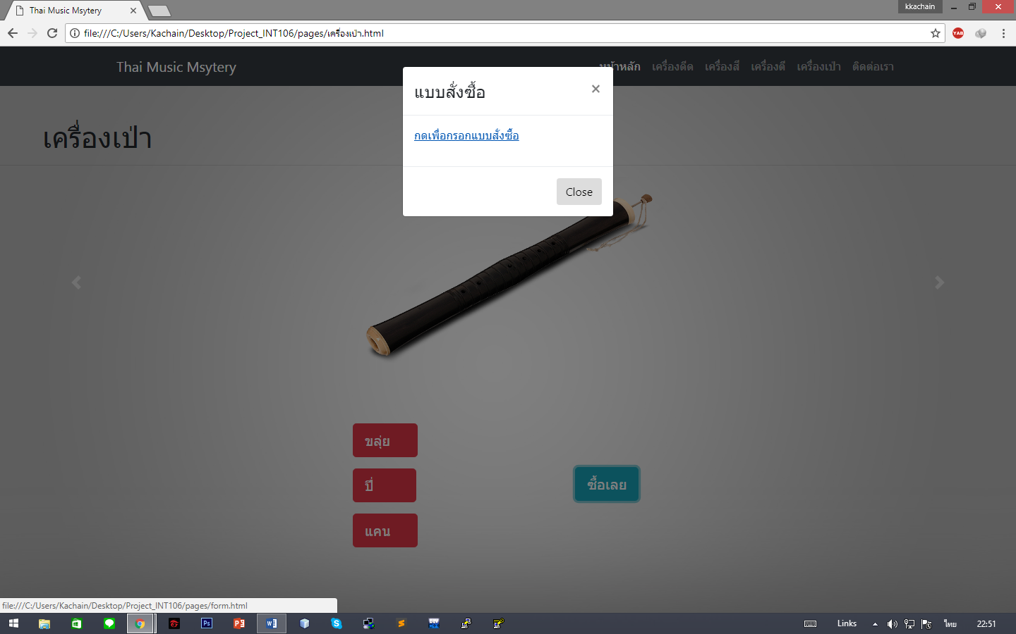

ฟอร์ม

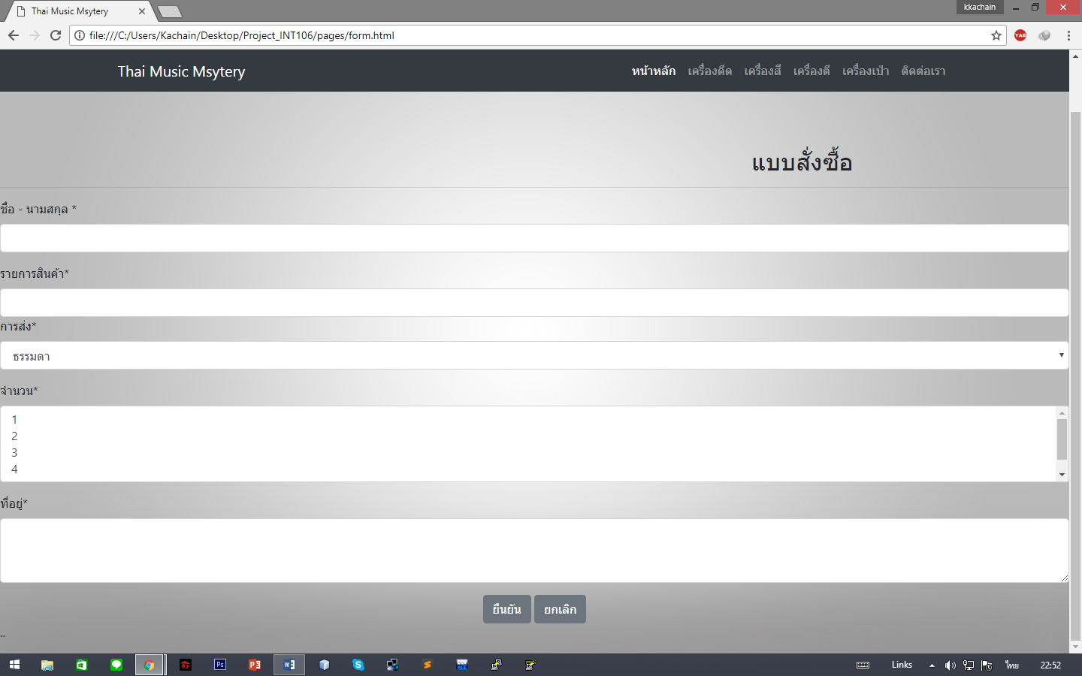

* มีแบบฟอร์มคคำถามต่างๆ
* มี button 2 ปุ่มคือ ยืนยัน เพื่อดำเนินการต่อไป และ ยกเลิก เพื่อกลับสู่หน้าหลัก

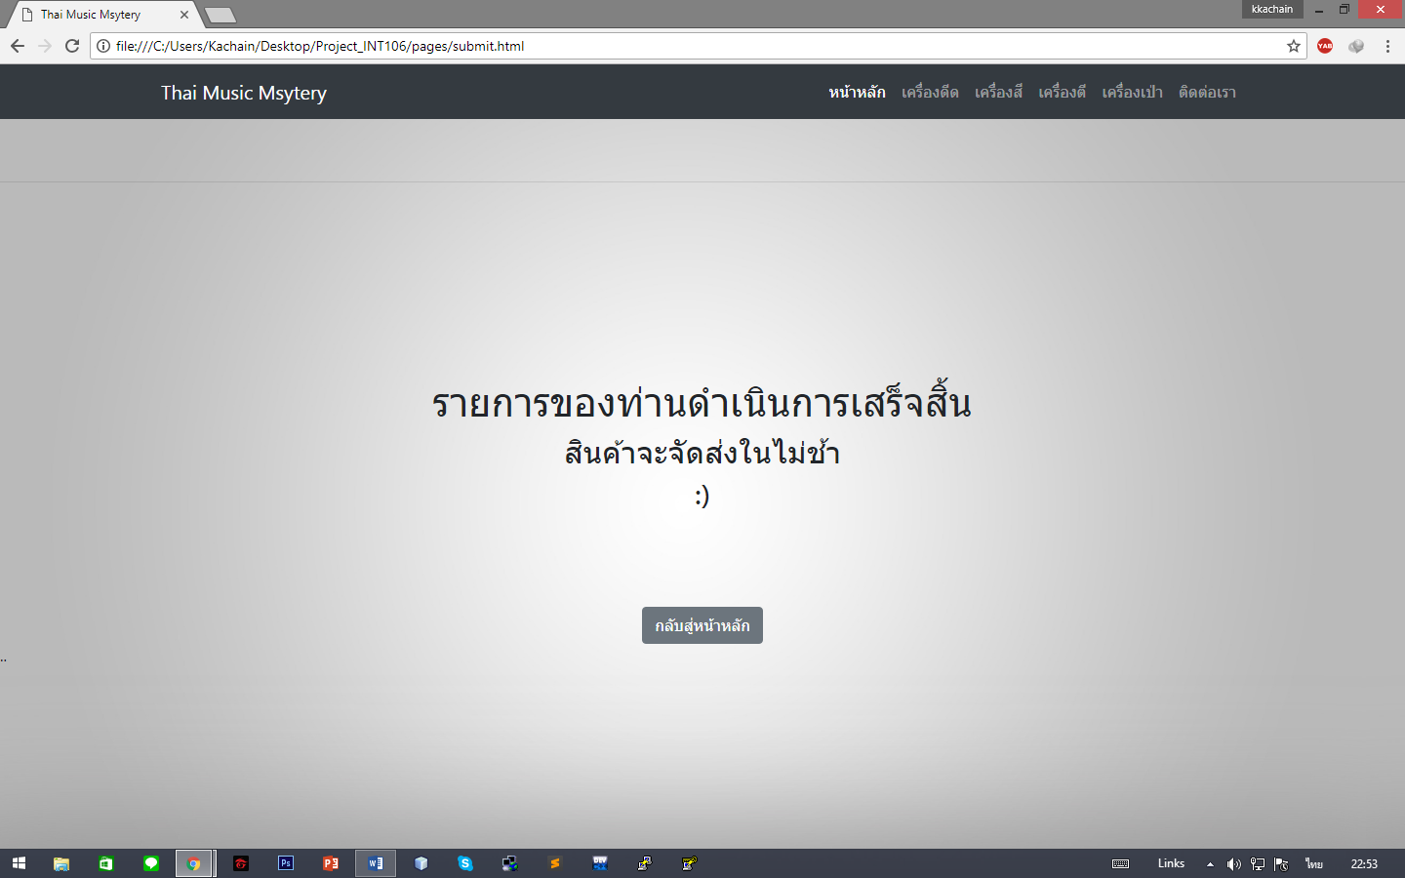

* หน้าต่อจากการกด ยืนยัน ใน ฟอร์ม มี button เพื่อกลับสู่หน้าหลัก

Contact

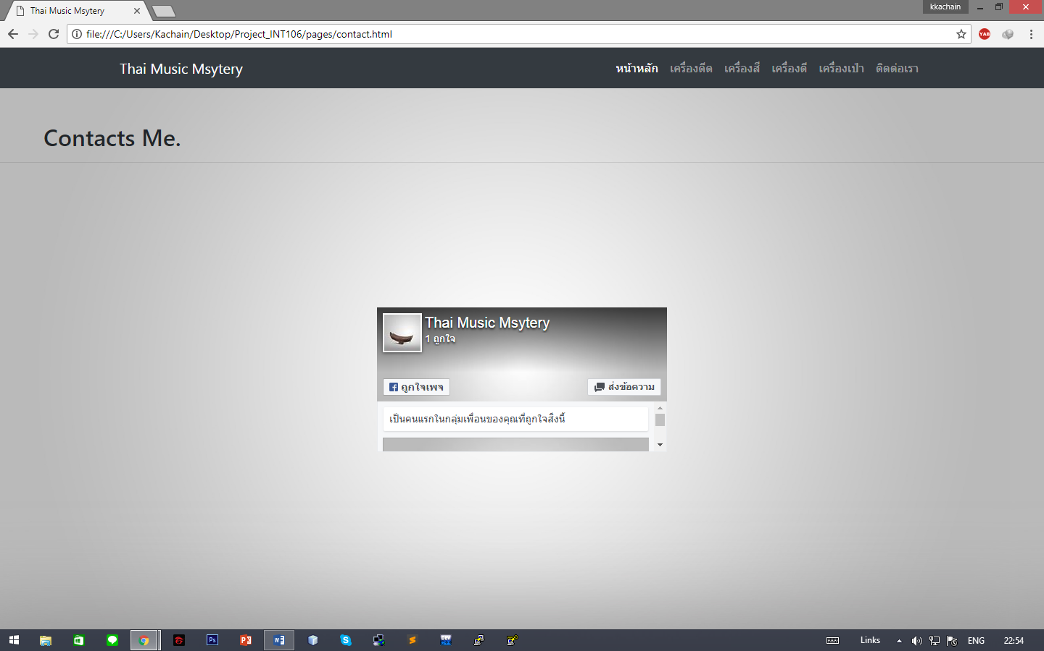

* มี Facebook like box plugin

ผู้จัดทำ

คเชนทร์ ฐิติสิริสวัสดิ์

60130500007 INT106